ICS 01.040.71
CCS X40/49
团 体 标 准
T/AHFS XXX-2024

超高效液相色谱-质谱/质谱法测定食品中胭脂红酸的含量
Determination of cyclamate in food by ultra high performance liquid chromatography-tandem triple quadruple mass spectrometry

202X-XX-XX实施
202X-XX-XX发布
安徽省食品科学技术学会 发布

前言
本文件按照GB/T 1.1—2020《标准化工作导则 第1部分：标准化文件的结构和起草规则》的规定起草。
本文件的某些内容可能涉及专利，本文件的发布机构不承担识别这些专利的责任。
本文件由马鞍山市食品药品检验和药品不良反应监测中心提出。
本文件由安徽省食品科学技术学会归口管理。
本文件起草单位：马鞍山市食品药品检验中心、安徽工业大学、纳谱分析技术(苏州)有限公司、岛津企业管理(中国)有限公司。
本文件主要起草人：刘燕、汪强、王双寿、张勇、陈建立。
本文件为首次制定。

超高效液相色谱-质谱/质谱法测定食品中胭脂红酸的含量
- 范围
本文件规定了食品中胭脂红酸含量的液相色谱-质谱/质谱测定方法。包括原理、试剂与材料、主要仪器和设备、分析步骤、测定、结果计算、方法精密度、灵敏度和色谱参考图。
本文件适用于烘烤食品、肉制品、果冻中胭脂红酸的测定。

2 规范性引用文件
下列文件中的内容通过文中的规范性引用而构成本文件必不可少的条款。其中，注日期的引用文件，仅该日期对应的版本适用于本文件；不注日期的引用文件，其最新版本（包括所有的修改单）适用于本文件。
GB/T 6379.1 测量方法与结果的准确度（正确度与精密度）第1部分：总则与定义
GB/T 6379.2 测量方法与结果的准确度（正确度与精密度）第2部分：确定标准测量方法重复性与再现性的基本方法
GB/T 6682 分析实验室用水规格和试验方法

3 原理
试样用盐酸水溶液提取后，经HLB柱净化，用超高效液相色谱反相分离，三重四杆质谱仪测定，外标法定量。

4 试剂与材料
水为 GB/T 6682 规定的一级水 。以下凡是无特殊注明的试剂均为分析纯。
4.1 盐酸(HCL)：分析纯。
4.2 甲醇(CH₃OH)：质谱纯。
4.2 石油醚(30~60℃)：分析纯。
4.3 胭脂红酸：纯度≥99.5%。或市售有证标准物质。标准品信息参见附录A。
4.4 0.22μm PTFE微孔过滤膜
4.5 盐酸水溶液(2mol/L):量取168mL盐酸至800mL水中，混匀后，移入1000mL容量瓶中并用水定容至刻度线，摇匀。
4.6 标准储备溶液：准确称取适量标准品(精确至0.0001g)，用甲醇溶解，配制成浓度为1mg/mL的标准储备溶液，-18℃冷冻避光保存。
4.7 标准中间溶液：准确移取100μL标准储备溶液于10mL容量瓶中，用甲醇定容至刻度，配制成浓度为10μg/mL的标准中间溶液，4℃冷藏避光保存。
4.8混合标准工作溶液：根据需要用初始流动相把中间标准溶液稀释成适合浓度的混合标准工作溶液，现用现配。

5 主要仪器和设备
5.1超高效液相色谱串联质谱仪：配有电喷雾(ESI)离子源。
5.2研磨机。
5.3氮吹仪。
5.4涡旋混合仪。
5.5电子天平：精度0.001g和0.0001 g。

6 分析步骤
6.1 试样的制备与贮藏
液体试样和粉状固体试样应分别混合均匀，半固体试样取固液共存物进行匀浆混合，固体试样经电动搅拌器粉碎等方式混合均匀，密封，制备好的试样在-18℃以下避光保存，备用。
6.2 试样处理
6.2.1提取
准确称取2g均质后的样品(精确至0.0001g)于50mL离心管中，加入10mL石油醚，涡旋3min，10000r/min 离心10min，弃去上清液，加入20mL，2mol•L-1盐酸水溶液涡旋混匀后，在沸水浴中加热30min，每隔5min振摇一下。加热完成后取出冷却至室温，涡旋混匀5min，超声提取10min，10000r/min离心10min，将上清液移入100mL容量瓶中。再加入20mL，2mol/L盐酸水溶液至上述离心后的固体试样中，涡旋混匀5min，超声提取10min，10000r/min 离心10min，将上清液合并到上述100mL容量瓶中，用水定容至刻度，摇匀。
6.2.2净化
准确移取10mL提取液，至活化后的HLB固相萃取柱中，再用12mL水淋洗，最后用9mL甲醇洗脱。洗脱液在40℃水浴中氮气吹干，使用1.0mL，2%甲酸水溶液-甲醇(1+1，v/v)进行复溶，复溶液经过10000r/min离心5min后，供UPLC-MS/MS上机测定，
6.3 混合基质标准溶液的制备
称取5份2g试样(精确至0.001 g)于50mL离心管中，按照标准曲线最终定容浓度分别加入中间标准溶液或混合标准工作溶液，余下操作同6.2。
6.4 测定
6.4.1液相色谱条件
色谱柱：C₁₈柱， 150mm× 3.0mm(内径)，粒度3μm，或性能相当；
柱箱温度：35℃；
流动相：A- 0.3%甲酸水溶液，B-甲醇溶液；
流速：0.5 mL/min；
进样体积：10μL；
流动相梯度洗脱程序见表1
表1 梯度洗脱程序
梯度时间/min | 流动相比例/（%）
 | 流动相A | 流动相B
0.0 | 90 | 10
8.00 | 5 | 95
13.00 | 5 | 95
13.01 | 90 | 10
16.00 | 90 | 10
6.4.2质谱参考条件
离子源：电喷雾离子源(ESI)，550℃；
离子源接口电压：-4500V；
扫描方式：负离子模式；
检测方式：多反应监测MRM；
气帘气（psi）：30，喷雾气（psi）：55，辅助加热气（psi）：55，碰撞气（psi）：9
定性离子对、定量离子对及其参考条件见附录B，对同一化合物，样品中目标化合物的两个子离子的相对丰度比与浓度相当的标准溶液相比，其允许偏差不超过表2规定的范围
表2 使用液相色谱-质谱/质谱定性时相对离子丰度最大容许误差
相对离子丰度比 | ＞50% | ＞20%至50% | ＞10%至20% | ≤10%
允许相对偏差 | ±20% | ±25% | ±30% | ±50%
6.4.3测定
胭脂红酸基质标准工作溶液及试样溶液各10 μL，注入超高效液相色谱串联质谱仪进行分析，用外标法定量。
6.5平行试验
按以上步骤，对同一试样进行平行测定。
6.6空白实验
除不加试样外，均按上述步骤测定。
7 结果计算
试样中胭脂红酸含量按公式(1)计算：
………………………………(1)
式中：
X ——试样中待测组分的含量(μg/kg)；
C —— 由标准曲线得出的试样液中待测物的质量浓度(ng/mL)；
V —— 样液最终定容体积(mL)；
ƒ —— 稀释倍数；
m —— 称取的试样量(g)。
注：计算结果应扣除空白值。
8 精密度
在重复性条件下，获得的两次独立测定结果的绝对差值不得超过算术平均值的20%。
9 灵敏度
本方法的检出限为1.10μg/kg，定量限为3.85μg/kg
10 色谱参考图
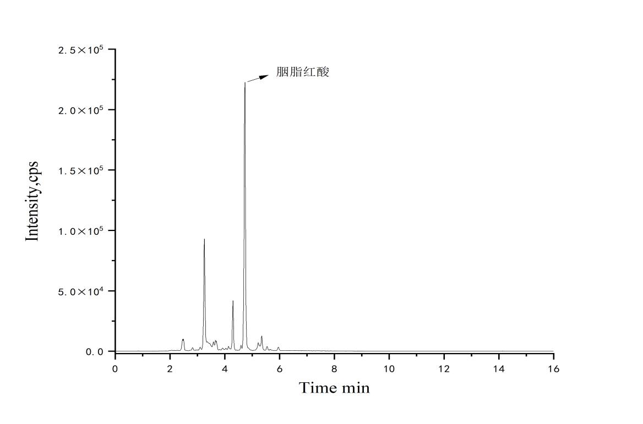

附 录A
(资料性附录)
标准物质信息
表A.1 胭脂红酸的基本信息
英文名称 | 中文名称 | 分子式 | 分子量 | CAS号
Cyclamate | 胭脂红酸 | C₂₂H₂₀O₁₃ | 492.3864 | 1260-17-9

附 录 B
（资料性附录）
正离子监测条件
名 称 | 电离方式(ESI) | 母离子m/z | 子离子m/z | 去簇电压(V) | 碰撞电压(V)
胭脂红酸 | - | 491.1 | 447.1* | -98 | -29.91
 |  |  | 357.1 |  | -38.21

